**Żyrandole - oświetlenie do salonu i nie tylko**

**<strong>Żyrandol</strong> to jeden z elementów w każdym mieszkaniu, który może nadać mu niesamowitego charakteru. Jeśli chcesz zmienić coś w swoich wnętrzach, zapraszamy serdecznie do zapoznania się z naszymi propozycjami żyrandoli.**

**Żyrandole** to taki rodzaj oświetlenia, który może znacznie wpłynąć na wygląd naszego wnętrza. Dzięki nim pomieszczenie może nabrać wyrazu. Z niczym nie wyróżniające się wnętrza stać się zapierającym dech w piersiach salonem lub jadalnią.

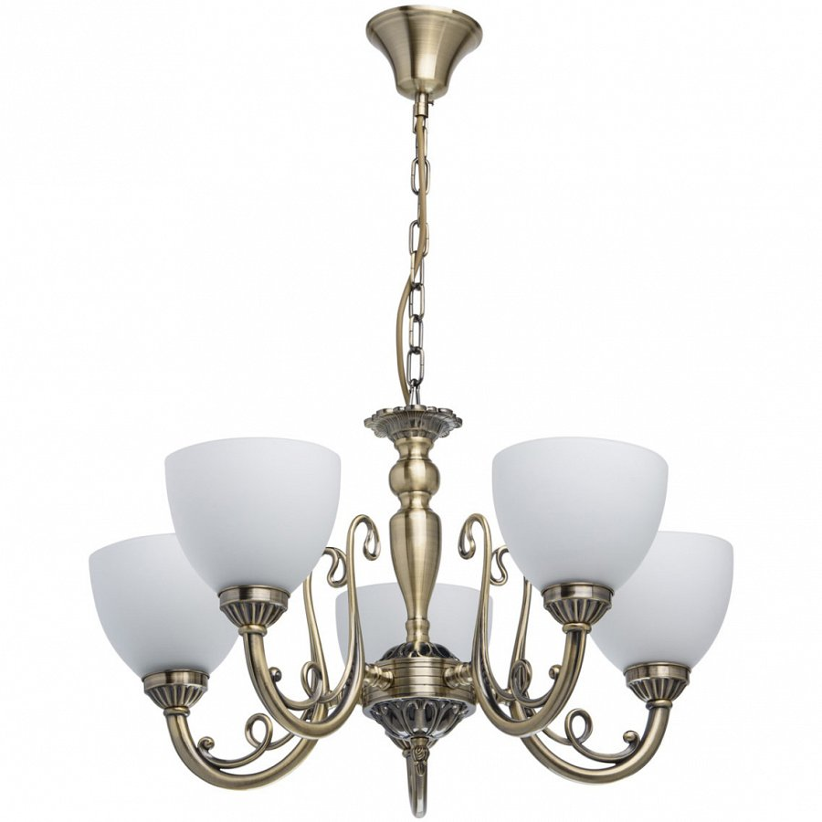

**Żyrandole do każdego pomieszczenia**

W dzisiejszych czasach należy zapomnieć o ograniczeniach jeżeli chodzi o wystrój wnętrz. Tak naprawdę tylko od Ciebie zależy jak będzie ono wyglądać. Nic nie stoi więc na przeszkodzie, aby w Twojej kuchni, sypialni czy też łazience pojawił się żyrandol. Oczywiście należy wziąć pod uwagę również zapewnienie sobie komfortu i bezpieczeństwa. Długie *żyrandole* nie do końca będą pasować w tym wypadku do niskich pomieszczeń.

**Żyrandole w Galerii Limonka**

Szukasz żyrandoli, które doskonale sprawdzą się w Twoim domu Zapraszamy do sklepu Galeria Limonka, w którym znajdziesz szeroki wybór żyrandoli. W ofercie znajdziesz zarówno nowoczesne modele jak i klasyczne. Zobacz sam i dopasuj je do swoich wnętrz: [Żyrandole](https://www.galerialimonka.pl/zyrandole,1078)!